**Kaczmarek Kacper  
MNUM - Sprawozdanie  
Zadanie 4.08**

*Zadanie 1.*

*Ruch punktu jest opisany równaniami:*

$$x_{1}^{'}=x_{2}+ x_{1}*(0.2- x_{1}^{2}- x_{2}^{2} )$$

$$x_{2}^{'}=-x_{1}+ x_{2}*(0.2- x_{1}^{2}- x_{2}^{2} )$$

*Należy obliczyć przebieg trajektorii ruchu na przedziale [0, 20] dla następujących warunków początkowych:*

*a) $x_{1}\left(0\right)=8$ b) $x_{1}\left(0\right)=0$ $x_{2}\left(0\right)=7$ $x_{2}\left(0\right)=0.4$*

*c) $x_{1}\left(0\right)=5$ d) $x_{1}\left(0\right)=0.01$ $x_{2}\left(0\right)=0$ $x_{2}\left(0\right)=0.001$*

*Do rozwiązania należy użyć zaimplementowanych przez siebie metod:  
1. Rungego-Kutty czwartego rzędu (RK4) ze stałym krokiem. Proszę przy tym tykonać tyle prób (kilka – kilkanaście), ile będzie potrzebnych do znalezienia takiego kroku, którego zmniejszenie nie wpływa znacząco na rozwiązanie, podczas gdy zwiększenie – już wpływa;  
2. Wielokrokowej predyktor – korektor Adamsa czwartego rzędu ze stałym krokiem, który należy dobrać w sposób podany dla metody z punktu 1;  
3. Rungego-Kutty czwartego rzędu (RK4) ze zmiennym krokiem. W każdym kroku należy szacować błąd aproksymacji*.

**Równania różniczkowe**

Równania różniczkowe są powszechnie stosowane do modelowania matematycznych układów dynamicznych. Układy równań różniczkowych opisujące rzeczywiste układy dynamiczne są zazwyczaj nieliniowe i z reguły nie są znane metody wyznaczania ich rozwiązań analitycznych i jedynym sposobem na znalezienie rozwiązania są metody numeryczne.

Poszukujemy rozwiązania układu równań postaci

$$\frac{dy_{i}(x)}{dx}= f_{i}\left(x, y_{1}\left(x\right), …, y_{m}\left(x\right)\right), i=1, …, m,$$

Na danym odcinku $<a;b>$, przy warunkach początkowych $y_{i}= y_{ia}, i=1,…, m$.

**Metody jednokrokowe**

Ogólny wzór określający pojedynczy krok metody jednokrokowej przy stałej długości kroku h można zdefiniować następująco:

$$y_{n+1}= y_{n}+hФ_{f}\left(x_{n}, y_{n};h\right),$$

Gdzie

$$y\left(x_{0}\right)=y_{0}= y_{a}, x_{n}= x_{0}+nh, n=0, 1, …,$$

Zaś $Ф_{n}(x_{n}, y_{n};h)$ to funkcja definiująca metodę. Jeśli $h ≠0$, to wzór powyższy można zapisać w postaci

$$Ф_{f}\left( x_{n}, y_{n};h\right)= \frac{y_{n+1}- y_{n}}{h},$$

Zdefiniujemy

$$∆_{f}\left(x_{n}, y_{n};h\right)= \frac{y \left( x_{n}+h\right)-y(x_{n})}{h }$$

Mówimy, że metoda jest zbieżna, gdy

$$h →0 \underset{⇒}{ } y\left(x_{n};h\right)→y \left(x\right),$$

tzn, gdy

$$h →0 \underset{⇒}{ } y_{n}→y\left(x_{n}\right), y_{n+1} →y(x_{n}+h)$$

co implikuje

$$Ф_{f}\left( x_{n}, y_{n};h\right) \overset{→}{h→0} ∆_{f}\left(x_{n}, y_{n};h\right)$$

Z kolei mamy

$$∆_{f}\left(x_{n}, y_{n};h\right) \overset{→}{h→0} y^{'}\left(x_{n}\right)=f(x_{n}, y_{n})$$

Stąd warunkiem aproksymacji (warunkiem zgodności metody z równaniem) nazywamy warunek

$$Ф_{f}\left(x, y;0\right)=f(x, y)$$

**Błąd aproksymacji**

Lokalny błąd metody będziemy oznaczać $r_{n}(h)$. Jest to błąd powstały w jednym kroku (tj. przy założeniu, że startujemy w tym kroku z dokładnej wartości rozwiązania $y_{n}=y(x_{n})$). Definiujemy go następująca:

$$r_{n}\left(h\right)≝y\left(x_{n}+h\right)-[ y\left(x_{n}\right)+hФ_{f}\left( x_{n}, y_{n};h\right) ]$$

Gdzie $y(x_{n}+h)$ jest rozwiązaniem, dla $x= x_{n}+h$ układu równań

$$y^{'}=f(x, y\left(x\right))$$

$$y\left(x_{n}\right)= y_{n}, x∈[ x_{n}, b]$$

Tzn rozwiązaniem przechodzącym przez punkt $y\left(x_{n}\right)= y_{n}$.

**Metody Rungego-Kutty (RK)**

Metody te można zdefiniować następującym wzorem:

$$y_{n+1}= y_{n}+h* \sum_{i=1}^{m}{w_{i}}k_{i}$$

Gdzie

$$k_{1}=f\left(x_{n}, y_{n}\right),$$

$$k_{i}=f\left(x_{n}+ c_{i}h, y_{n}+h* \sum_{j=1}^{i-1}{a_{ij}k_{j}}\right), i=2, 3, …, m,$$

Przy czym

$$\sum_{j=1}^{i-1}{a_{ij}}= c_{i}, i=2, 3, …, m.$$

Do wykonania jednego kroku metody należy obliczyć wartości prawych stron dokładnie m razy, stąd metody są m-etapowe. Największe znaczenie praktyczne mają metody m = 4 i rzędu 4 - kompromis między dokładnością, a nakładem obliczeń na jedną iterację.

**Metoda Rungego-Kutty rzędu 4. (RK4)**

$$y_{n+1}= y_{n}+ \frac{1}{6}*h*\left(k_{1}+2k_{2}+2k_{3}+k_{4}\right)$$

$$k_{1}=f(x_{n}, y_{n})$$

$$k_{2}=f(x_{n}+ \frac{1}{2}*h, y_{n}+\frac{1}{2}*h*k_{1})$$

$$k_{3}=f(x_{n}+ \frac{1}{2}*h, y_{n}+\frac{1}{2}*h*k_{2})$$

$$k_{4}=f(x_{n}+h, y_{n}+h*k_{3})$$

**Wybór długości kroku**

Podstawowym zagadnieniem przy praktycznej implementacji metod rozwiązywania równań różniczkowych jest kwestia doboru długości kroku całkowanie $h_{n}$.Przy wyznaczaniu długości kroku występują dwie przeciwstawne sobie zagadnienia:

* Jeśli krok $h_{n}$ maleje, to maleje błąd metody, dla metody zbieżnej błąd maleje do zera przy h dążącym do zera
* Jeśli krok $h_{n}$ maleje, to zwiększa się liczba iteracji potrzebnych do wyznaczenia rozwiązania na zadanym odcinku $<a, b>$, a stąd liczba obliczeń i związanych z nimi błędów numerycznych.

Z powyższych punktów wynika, że powinien istnieć optymalny krok, dla którego jednocześnie błędy metody i numeryczne nie będą zbyt duże.

**Szacowanie wartości błędu według zasady podwójnego kroku**

W celu szacowania błędu, oprócz kroku o długości h wykonujemy dodatkowo równoległe i dokładnie tą samą metodą dwa dodatkowe kroki o długości $\frac{1}{2}h$ każdy.

Wychodząc ze wzorów

- po kroku pojedynczym

- po kroku podwójnym

Po przekształceniach dochodzimy do wzoru

$σ_{n}\left(h\right)= \frac{2^{p}}{2^{p}-1}{(y}_{n}^{(2)}- y_{n}^{\left(1\right)}) \underset{→}{p=4} \frac{16}{15}{(y}_{n}^{(2)}- y_{n}^{\left(1\right)})$– oszacowanie błędu po pojedynczym kroku

$σ_{n}\left(2 x \frac{h}{2}\right)= \frac{y_{n}^{(2)}- y_{n}^{(1)}}{2^{p}-1} \underset{→}{p=4} \frac{y_{n}^{(2)}- y_{n}^{(1)}}{15}$– oszacowanie błędu po podwójnym kroku

Gdzie $y_{n}^{(1)}$ jest nowym punktem uzyskanym w kroku o długości h, $y_{n}^{(2)}$ jest nowym punktem uzyskanym po dwóch krokach o długości.

Kod programu realizującego RK4 ze stałym krokiem:

function [xvalues, errors] = RK4const( x1, x2, h)

xvalues = zeros( 20/h, 2);

x1values = zeros( 20/h, 1);

x2values = zeros( 20/h, 1);

errors = zeros( 20/h, 2);

i = 0;

k = zeros(4,2);

a = 0;

while ( a < 20)

vectora(i+1) = a;

x1values(i+1) = x1;

x2values(i+1) = x2;

% new points

k(1,1) = dx1(x1, x2);

k(1,2) = dx2(x1, x2);

k(2,1) = dx1( (x1 + 0.5 * h), (x2 + 0.5 * h * k(1,1)) );

k(2,2) = dx2( (x1 + 0.5 * h), (x2 + 0.5 * h * k(1,2)) );

k(3,1) = dx1( (x1 + 0.5 * h), (x2 + 0.5 * h * k(2,1)) );

k(3,2) = dx2( (x1 + 0.5 * h), (x2 + 0.5 * h * k(2,2)) );

k(4,1) = dx1( (x1 + 0.5 * h), (x2 + 0.5 * h * k(3,1)) );

k(4,2) = dx2( (x1 + 0.5 * h), (x2 + 0.5 * h * k(3,2)) );

tempx1 = x1;

tempx2 = x2;

x1 = x1 + 1/6 * h * ( k(1,1) + 2*k(2,1) + 2*k(3,1) + k(4,1) );

x2 = x2 + 1/6 * h * ( k(1,2) + 2*k(2,2) + 2*k(3,2) + k(4,2) );

newx1 = x1;

newx2 = x2;

% errors

% first half-step

h = 0.5*h;

x1 = tempx1;

x2 = tempx2;

k(1,1) = dx1(x1, x2);

k(1,2) = dx2(x1, x2);

k(2,1) = dx1( (x1 + 0.5 * h), (x2 + 0.5 * h * k(1,1)) );

k(2,2) = dx2( (x1 + 0.5 * h), (x2 + 0.5 * h * k(1,2)) );

k(3,1) = dx1( (x1 + 0.5 * h), (x2 + 0.5 * h * k(2,1)) );

k(3,2) = dx2( (x1 + 0.5 * h), (x2 + 0.5 * h * k(2,2)) );

k(4,1) = dx1( (x1 + 0.5 * h), (x2 + 0.5 * h * k(3,1)) );

k(4,2) = dx2( (x1 + 0.5 * h), (x2 + 0.5 * h * k(3,2)) );

x1 = x1 + 1/6 * h * ( k(1,1) + 2*k(2,1) + 2*k(3,1) + k(4,1) );

x2 = x2 + 1/6 * h * ( k(1,2) + 2*k(2,2) + 2*k(3,2) + k(4,2) );

%second half-step

k(1,1) = dx1(x1, x2);

k(1,2) = dx2(x1, x2);

k(2,1) = dx1( (x1 + 0.5 * h), (x2 + 0.5 * h * k(1,1)) );

k(2,2) = dx2( (x1 + 0.5 * h), (x2 + 0.5 * h * k(1,2)) );

k(3,1) = dx1( (x1 + 0.5 * h), (x2 + 0.5 * h * k(2,1)) );

k(3,2) = dx2( (x1 + 0.5 * h), (x2 + 0.5 * h * k(2,2)) );

k(4,1) = dx1( (x1 + 0.5 * h), (x2 + 0.5 * h * k(3,1)) );

k(4,2) = dx2( (x1 + 0.5 * h), (x2 + 0.5 * h * k(3,2)) );

tempx12 = x1 + 1/6 * h * ( k(1,1) + 2*k(2,1) + 2*k(3,1) + k(4,1) );

tempx22 = x2 + 1/6 * h * ( k(1,2) + 2*k(2,2) + 2*k(3,2) + k(4,2) );

errors(i+1,1) = (tempx12 - x1)/15;

errors(i+1,2) = (tempx22 - x2)/15;

x1 = newx1;

x2 = newx2;

h = 2*h;

a = a + h;

i = i+1;

end

plot(x1values, x2values, 'b');

for i=1:1:20/h

xvalues(i, 1) = x1values(i, 1);

xvalues(i, 2) = x2values(i, 1);

end

Krok wyznaczyłem wpisując kolejne wartości kroku i patrzyć na błędy metody sumując moduły wartości wektora errors. Oto tabelka dla subiektywnie wybranych kroków:

a) ( $x_{1}=8, x_{2}=7$)

|  |  |  |
| --- | --- | --- |
| Krok | Błąd x1 | Błąd x2 |
| 0.1 | NaN | NaN |
| 0.025 | NaN | NaN |
| 0.02 | 0.2945 | 0.2483 |
| 0.01 | 0.2630 | 0.3144 |
| 0.008 | 0.3049 | 0.3416 |
| 0.005 | 0.3618 | 0.3776 |
| 0.002 | 0.4099 | 0.4100 |
| 0.001 | 0.4239 | 0.4201 |
| 0.0001 | 0.4359 | 0.4291 |
| 0.00005 | 0.4365 | 0.4295 |

Dla przykładu a) idealnym krokiem wydaje się krok 0.02.

b) ( $x_{1}=0, x_{2}=0.4$)

|  |  |  |
| --- | --- | --- |
| Krok | Błąd x1 | Błąd x2 |
| 0.1 | 0.2075 | 0.2087 |
| 0.025 | 0.1949 | 0.1911 |
| 0.020 | 0.1940 | 0.1898 |
| 0.010 | 0.1919 | 0.1871 |
| 0.008 | 0.1916 | 0.1868 |
| 0.005 | 0.1909 | 0.1859 |
| 0.002 | 0.1903 | 0.1852 |
| 0.001 | 0.1901 | 0.1850 |
| 0.0001 | 0.1899 | 0.1848 |
| 0.00005 | 0.1899 | 0.1847 |

Dla przykładu b) idealnym krokiem wydaje się krok 0.0001 lub 0.00005, ale przyjmiemy większą wartość.

c) ( $x_{1}=5, x_{2}=0$)

|  |  |  |
| --- | --- | --- |
| Krok | Błąd x1 | Błąd x2 |
| 0.1 | NaN | NaN |
| 0.025 | 0.2691 | 0.2125 |
| 0.020 | 0.2930 | 0.2130 |
| 0.010 | 0.3251 | 0.2121 |
| 0.008 | 0.3301 | 0.2120 |
| 0.005 | 0.3367 | 0.2116 |
| 0.002 | 0.3429 | 0.2113 |
| 0.001 | 0.3448 | 0.2111 |
| 0.0001 | 0.3465 | 0.2110 |
| 0.00005 | 0.3466 | 0.2110 |

Dla przykładu c) idealnym krokiem wydaje się krok 0.025, ponieważ zmiany błędu x2 nie są bardzo znaczenie natomiast x1 zmiennie się znacznie.

d) ( $x_{1}=0.01, x_{2}=0.001$)

|  |  |  |
| --- | --- | --- |
| Krok | Błąd x1 | Błąd x2 |
| 0.1 | 0.1420 | 0.1438 |
| 0.025 | 0.0825 | 0.0869 |
| 0.020 | 0.0764 | 0.0809 |
| 0.010 | 0.0625 | 0.0672 |
| 0.008 | 0.0596 | 0.0642 |
| 0.005 | 0.0548 | 0.0594 |
| 0.002 | 0.0499 | 0.0544 |
| 0.001 | 0.0482 | 0.0527 |
| 0.0001 | 0.0466 | 0.0511 |
| 0.00005 | 0.0465 | 0.0510 |

Dla przykładu c) idealnym krokiem wydaje się krok 0.0001 lub 0.00005, ale przyjmiemy większą wartość.

**Wyznaczanie zmienionej długości kroku**

Ogólny wzór na część główną błędu metody rzędu p dla kroku h jest w postaci

$σ_{n}\left(h\right)= γ* h^{p+1}$, gdzie $γ= \frac{r_{n}^{p+1}(0)}{\left(p+1\right)!}$

Jest pierwszym niezerowym współczynnikiem w rozwinięciu błędu aproksymacji w szereg Taylora. Gdy zmieniamy krok z h na αh, to

$$σ_{n}\left(αh\right)= γ*{(αh)}^{p+1}$$

skąd

$$σ_{n}\left(αh\right)= α^{p+1}*σ_{n}\left(h\right)$$

Założenie dokładności obliczeń na wartości ε oznacza

$$\left|σ_{n}\left(αh\right)\right|= ε$$

Z tych wzorów uzyskujemy

$$α= {\left(\frac{ε}{\left|σ_{n}\left(h\right)\right|}\right)}^{\frac{1}{p+1}}$$

Na podstawie danego α możemy obliczyć kolejny krok ze wzoru

$$h_{n+1}=s* α* h_{n}$$

Gdzie s = 0.9

Ponadto parametr dokładności obliczeń ε określa się na ogół następująco:

$$ε= \left|y_{n}\right|* ε_{w}+ ε_{b}$$

Gdzie

$ε_{w}$– dokładność względna

$ε_{b}$– dokładność bezwzględna

Dla układu układów równań liczymy α dla każdego z równań i wybieramy najmniejszą z obliczonych α.

Aby za bardzo nie zwiększać kroku wybieramy kolejny krok

$$h_{n+1}=min⁡(h_{n+1}^{*}, 5h_{n}, b-x_{n})$$

Program rozwiązujący równania różniczkowe RK4 ze zmiennym krokiem:

function [xvalues, errors] = RK4variable( x1, x2, h, epsr, epsa)

% x1 - first value of x1

% x2 - first value of x2

% h - step

% epsr - relative epsilon

% epsa - absolute epsilon

i = 0;

k = zeros(4,2);

a = 0;

while ( a < 20 )

vectora(i+1) = a;

x1values(i+1) = x1;

x2values(i+1) = x2;

% new points

k(1,1) = dx1(x1, x2);

k(1,2) = dx2(x1, x2);

k(2,1) = dx1( (x1 + 0.5 * h), (x2 + 0.5 * h * k(1,1)) );

k(2,2) = dx2( (x1 + 0.5 * h), (x2 + 0.5 * h * k(1,2)) );

k(3,1) = dx1( (x1 + 0.5 * h), (x2 + 0.5 * h * k(2,1)) );

k(3,2) = dx2( (x1 + 0.5 * h), (x2 + 0.5 * h * k(2,2)) );

k(4,1) = dx1( (x1 + 0.5 * h), (x2 + 0.5 * h * k(3,1)) );

k(4,2) = dx2( (x1 + 0.5 * h), (x2 + 0.5 * h * k(3,2)) );

tempx1 = x1;

tempx2 = x2;

x1 = x1 + 1/6 * h * ( k(1,1) + 2*k(2,1) + 2*k(3,1) + k(4,1) );

x2 = x2 + 1/6 * h * ( k(1,2) + 2*k(2,2) + 2*k(3,2) + k(4,2) );

newx1 = x1;

newx2 = x2;

% errors

% first half-step

h = 0.5*h;

x1 = tempx1;

x2 = tempx2;

k(1,1) = dx1(x1, x2);

k(1,2) = dx2(x1, x2);

k(2,1) = dx1( (x1 + 0.5 * h), (x2 + 0.5 * h * k(1,1)) );

k(2,2) = dx2( (x1 + 0.5 * h), (x2 + 0.5 * h * k(1,2)) );

k(3,1) = dx1( (x1 + 0.5 * h), (x2 + 0.5 * h * k(2,1)) );

k(3,2) = dx2( (x1 + 0.5 * h), (x2 + 0.5 * h * k(2,2)) );

k(4,1) = dx1( (x1 + 0.5 * h), (x2 + 0.5 * h * k(3,1)) );

k(4,2) = dx2( (x1 + 0.5 * h), (x2 + 0.5 * h * k(3,2)) );

x1 = x1 + 1/6 * h * ( k(1,1) + 2*k(2,1) + 2*k(3,1) + k(4,1) );

x2 = x2 + 1/6 * h * ( k(1,2) + 2*k(2,2) + 2*k(3,2) + k(4,2) );

%second half-step

k(1,1) = dx1(x1, x2);

k(1,2) = dx2(x1, x2);

k(2,1) = dx1( (x1 + 0.5 * h), (x2 + 0.5 * h * k(1,1)) );

k(2,2) = dx2( (x1 + 0.5 * h), (x2 + 0.5 * h * k(1,2)) );

k(3,1) = dx1( (x1 + 0.5 * h), (x2 + 0.5 * h * k(2,1)) );

k(3,2) = dx2( (x1 + 0.5 * h), (x2 + 0.5 * h * k(2,2)) );

k(4,1) = dx1( (x1 + 0.5 * h), (x2 + 0.5 * h * k(3,1)) );

k(4,2) = dx2( (x1 + 0.5 * h), (x2 + 0.5 * h * k(3,2)) );

tempx12 = x1 + 1/6 * h * ( k(1,1) + 2*k(2,1) + 2*k(3,1) + k(4,1) );

tempx22 = x2 + 1/6 * h * ( k(1,2) + 2*k(2,2) + 2*k(3,2) + k(4,2) );

errors(i+1,1) = (tempx12 - x1)/15;

errors(i+1,2) = (tempx22 - x2)/15;

x1 = newx1;

x2 = newx2;

h = 2*h;

eps(1) = abs(x1) * epsr + epsa;

eps(2) = abs(x2) * epsr + epsa;

alpha1 = ( eps(1) / abs(errors(i+1, 1)*(h^5)) )^(1/5);

alpha2 = ( eps(2) / abs(errors(i+1, 2)*(h^5)) )^(1/5);

alpha = min(alpha1, alpha2);

hnew = 0.9 * alpha * h;

if ( 0.9 * alpha >= 1 )

if ( a + hnew >= 20 )

break;

else

a = a + h;

h = min([hnew, 5*h, 20-a]);

i = i+1;

end

else

if ( hnew < h )

h = hnew;

else

error('Cant solve with this epsilon');

end

end

end

plot(x1values, x2values, 'b');

for j = 1:(i-1)

xvalues(j, 1) = x1values(j);

xvalues(j, 2) = x2values(j);

end

Tabela przedstawiająca porównanie błędów najlepszego kroku dla metody stałego kroku i zmiennego kroku

|  |  |  |  |  |
| --- | --- | --- | --- | --- |
|  | X1 stały | X1 zmienny | X2 stały | X2 zmienny |
| Przykład a | 0.2945 | 0.2056 | 0.2483 | 0.2073 |
| Przykład b | 0.1899 | 0.2096 | 0.1848 | 0.2104 |
| Przykład c | 0.2691 | 0.2699 | 0.2125 | 0.2202 |
| Przykład d | 0.0466 | 0.1833 | 0.0511 | 0.1850 |

**Wnioski dotyczące różnicy między metodą korku stałego a zmiennego**

Błędy niekoniecznie są mniejsze, kiedy zastosujemy krok zmienny.

**Metody wielokrokowe**

Ogólna postać wzoru definiującego krok (iterację) metody k-krokowej liniowej ze stałą długością kroku h, jest następująca:

$$y_{n}= \sum_{j=1}^{k}{α_{j}*y_{n-j}+h*\sum_{j=0}^{k}{β_{j}*f(x_{n-j}, y_{n-j})}}$$

Metoda ta różni się od metody jednokrokowej tym, że kolejne punkty są wyliczane na podstawie poprzednich punktów.

**Metody Adamsa**

Równanie różniczkowe

$$y^{'}\left(x\right)=f\left( x, y\left(x\right)\right)$$

$$y\left(a\right)= y_{a}, a∈[a, b]$$

Równoważne jest równaniu całkowemu

$$y\left(x\right)=y\left(a\right)+ \int_{a}^{x}{f\left(t, y\left(t\right)\right)dt}$$

Metody Adamsa dostajemy rozważając to równanie na przedziale [$x_{n-1 }, x_{n}]$

$$y\left( x_{n}\right)=y \left(x_{n}-1\right)+ \int_{x_{n-1}}^{x_{n}}{f\left(t, y\left(t\right)\right)dt}$$

**Metody jawne (Adamsa – Bashfortha )**

Funkcję podcałkową f przybliżamy wielomianem interpolacyjnym W(x) stopnia co najwyżej k-1 opartym na węzłach $x_{n-1}, …, x_{n-k}$. Przyjmując przybliżenie $y\left(x_{n}-1\right)≈ y_{n-j}$ i stosując wzór interpolacyjny Lagrange'a mamy

$$f\left(x, y\left(x\right)\right)≈W\left(x\right)= \sum_{j=1}^{k}{f(x_{n-j}, y_{n-j})L_{j}(x)}$$

$$y_{n}=y_{n-1}+ \sum_{j=1}^{k}{f(x_{n-j}, y_{n-j})}\int_{x_{n-1}}^{x_{n}}{L_{j}\left(t\right)dt}$$

Gdzie $L_{j}(x)$ to wielomiany Lagrange’a,

$$L_{j}\left(x\right)= \prod_{m=1, m≠j}^{k}{\frac{x-x_{n-m}}{x_{n-j}-x_{n-m}}}$$

Stąd po scałkowaniu przy założeniu $x_{n-j}= x_{n}-jh$ dla j = 1, 2, … k otrzymamy

$$y_{n}=y_{n-1}+h\sum_{j=1}^{k}{β_{j}f(x_{n-j}, y_{n-j})}$$

Gdzie wartości dla kolejnych β odczytujemy z tabeli podanej w książce.

**Metody niejawne (Adamsa-Moultona)**

Funkcję podcałkową przybliżamy wielomianem interpolacyjnym stopnia co najwyżej k opartym na węzłach $x_{n}, x_{n-1},…, x_{n-k}$ z wartościami rozwiązania $y\left(x_{n-j}\right)≈ y_{n-j}$. Następnie postępując tak jak w przypadku poprzednim metod Adamsa-Bashfortha otrzymamy

$$y_{n}=y_{n-1}+h\sum_{j=0}^{k}{β_{j}^{*}f(x_{n-j}, y_{n-j})}=y_{n-1}+h*β_{0}^{*}*f(x_{n}, y_{n})+h\sum_{j=1}^{k}{β_{j}^{*}f(x_{n-j}, y_{n-j})}$$

Wartości dla parametrów $β_{j}^{*}$ odczytamy z tabeli w książce.

**Metody predyktor- korektor**

Metoda ta wzięła się z określania wymagań idealnej metody. Zawiera ona zalety metody jawnej i również zalety metody niejawnej

Zalety metody niejawnej:

1. wysoki rząd i mała stała obliczeń

2. możliwie duży obszar absolutnej stabilności

Zaleta metody jawnej to:

1. możliwie mała liczba obliczeń na iteracje

Po połączeniu obydwu metod otrzymujemy tzw. predyktor-korektor

W kolejnych iteracjach wykonuje ona działania w skrócie nazwane PEKE

$P: y_{n}^{[0]}= \sum_{j=1}^{k}{α_{j}*y_{n-j}}+h*\sum_{j=0}^{k}{β_{j}*f_{n-j}}$ (krok metody jawnej) – predykcja

- ewaluacja

$K: y_{n}=\sum_{j=1}^{k}{α_{j}^{*}y_{n-j}}+h*β_{0}^{*}*f_{n}^{[0]}+h\sum_{j=1}^{k}{β_{j}^{*}f_{n}^{[0]}}$ (krok metody niejawnej) – korekcja

- ewaluacja

Dla metod Adamsa algorytm PK ma postać:

$P: y_{n}^{[0]}= y_{n-1}+h*\sum_{j=0}^{k}{β_{j}*f_{n-j}}$ (krok metody jawnej) – predykcja

- ewaluacja

$K: y_{n}=y_{n-1}+h*β_{0}^{*}*f_{n}^{[0]}+h\sum_{j=1}^{k}{β_{j}^{*}f_{n}^{[0]}}$ (krok metody niejawnej) – korekcja

- ewaluacja

**Liczenie błędu aproksymacji**

Błędem aproksymacji nazywamy różnice

$$r_{n}\left(h\right)≝ \left[\sum_{j=1}^{k}{α_{j}y\left(x_{n-j}\right)+h\sum_{j=0}^{k}{β_{j}f\left(x_{n-j},y\left(x_{n-j}\right)\right)}}\right]-y (x_{n})$$

Jest to dokładnie błąd metody, który informuje o rtm, jaki błąd wnosi metoda w danym kroku (n-tym), a więc po przyjęciu w równaniu metody ( wyrażenie w nawiasie kwadratowym) punktów dokładnych jest to definicja taka sama jak w przypadku metod jednokrokowych.

Kiedy połączymy równanie metody i równanie błędu dostajemy:

$$y_{n}-y\left(x_{n}\right)=hβ_{o}\left[f\left(x_{n}, y_{n}\right)-f\left(x_{n}, y\left(x_{n}\right)\right)\right]+r_{n}(h)$$

Gdzie $r_{n}(h)$ wynosi

$$r_{n}\left(h\right)= c_{p+1}h^{p+1}y^{\left(p+1\right)}\left(x_{n}\right)+O(h^{p+2})$$

Dla metody rzędu p

Ogólnie błąd możemy wyliczać z równania

$$y_{n}-y\left(x_{n}\right)=h*\frac{251}{720}*\left[f\left(x_{n}, y_{n}\right)-f\left(x_{n}, y\left(x_{n}\right)\right)\right]+\frac{19}{720}h^{5}y^{\left(5\right)}\left(x_{n}\right)$$

Obliczanie piątej pochodnej jest nieco skomplikowane z tego względu przy wyznaczaniu idealnego kroku dla metody predyktor-korektor posłużyłem się metodą „na oko”.

**Przykład a)**

1. Wykres stworzony przed funkcje ode45

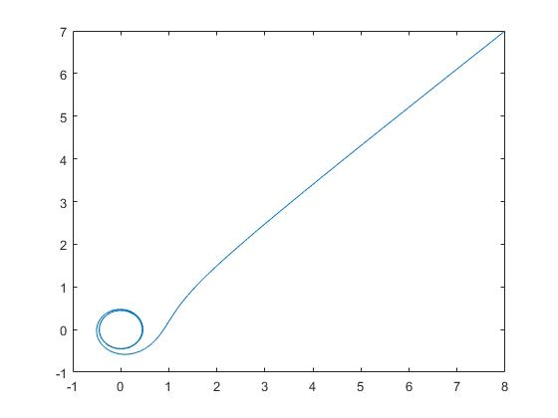

2. Metoda RK4 ze stałym krokiem dla najlepszego kroku h = 0.02

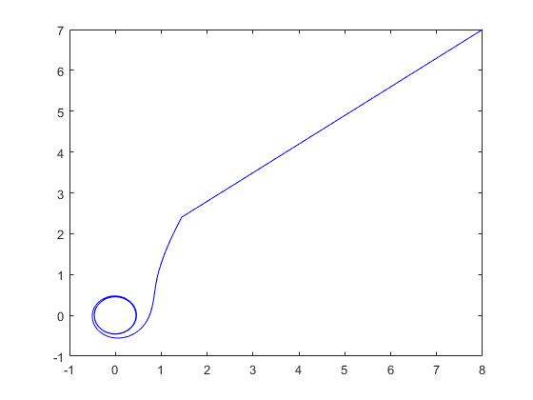

3. Metoda RK4 ze zmiennym krokiem ( krok startu h = 0.02 epsilony to 1e-11 )

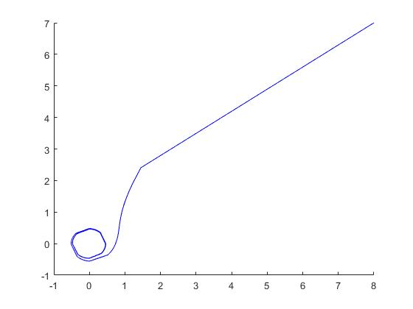

4. Metoda predykor-korektor ze stałym krokiem dla najlepszego kroku h = 0.001

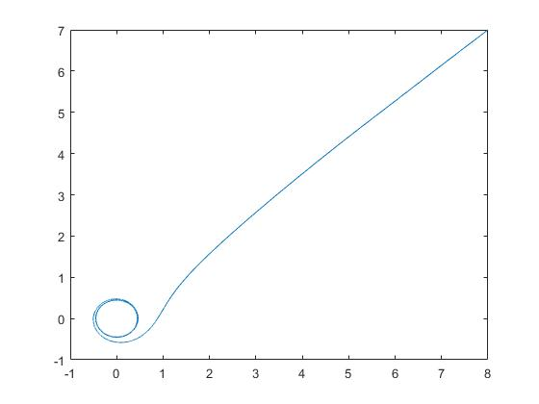

**Przykład b)**

1. Wykres stworzony przed funkcje ode45

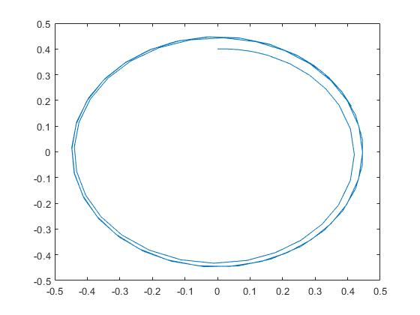

2. Metoda RK4 ze stałym krokiem dla najlepszego kroku h = 0.0001

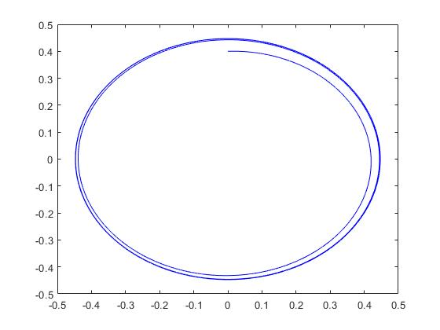

3. Metoda RK4 ze zmiennym krokiem dla h = 0.0005, obydwa epsilony 10e-9

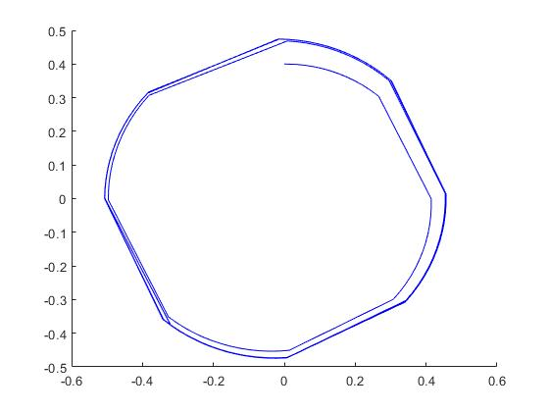

4. Metoda predykor-korektor ze stałym krokiem dla najlepszego kroku h = 0.0001

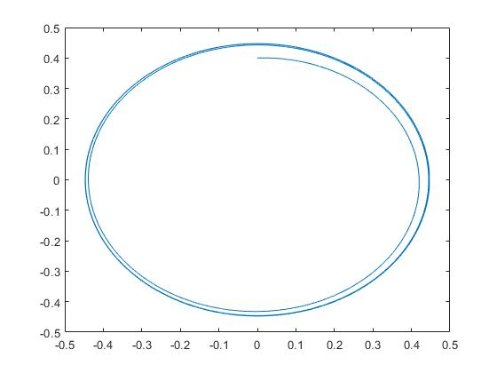

**Przykład c)**

1. Wykres stworzony przed funkcje ode45

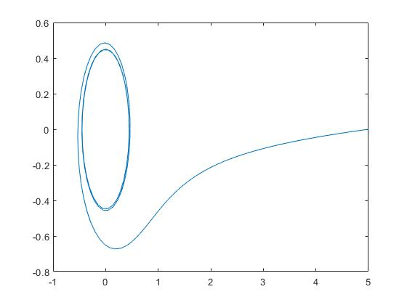

2. Metoda RK4 ze stałym krokiem dla najlepszego kroku h = 0.0001

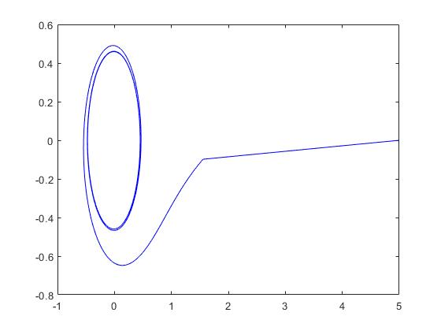

3. Metoda RK4 ze zmiennym krokiem h = 0.001, epsilony to 1e-11

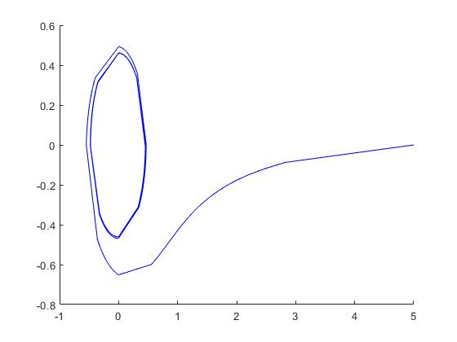

4. Metoda predykor-korektor ze stałym krokiem dla najlepszego kroku h = 0.01

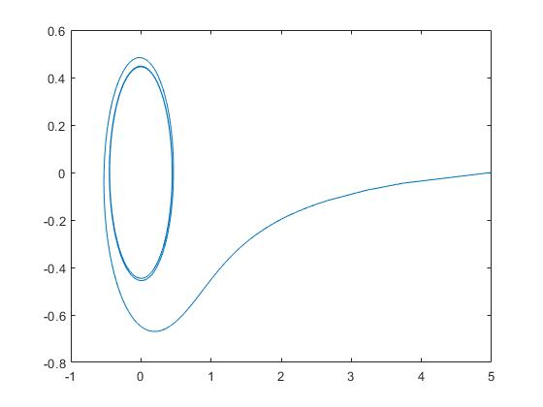

**Przykład d)**

1. Wykres stworzony przed funkcje ode45

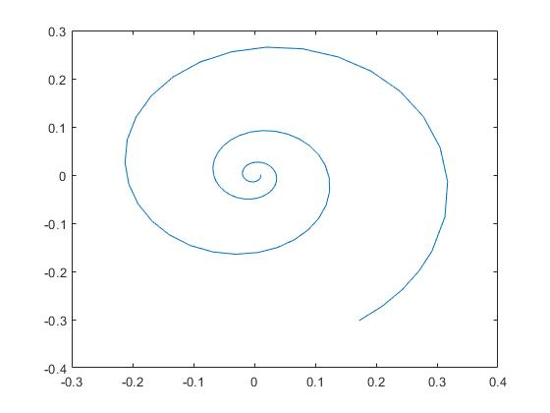

2. Metoda RK4 ze stałym krokiem dla najlepszego kroku h = 0.02

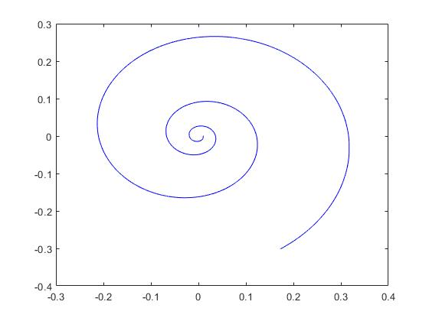

3. Metoda RK4 ze zmiennym krokiem h = 0.1, epsilony to 1e-12

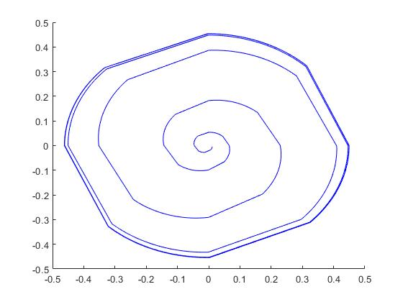

4. Metoda predykor-korektor ze stałym krokiem dla najlepszego kroku h = 0.001

